HILFE ZU: Einladung zur Teilnahme an einer Online-Vortragsveranstaltung am 29.04.2020
- Befassen Sie sich rechtzeitig mit dem EINLOGGEN! (Nicht in letzter Minute, sondern in RUHE VORDEM TERMIN!
- Loggen Sie sich bereits 5 Minuten vor 19:00 Uhr ein.
- Klicken Sie auf den LINK: https://meet.fbfinanzen.de/b/tor-rd6-2np wie nachfolgend beschrieben.
- TASTATUR TASTE strg ganz links UNTEN FESTHALTEN, und mit der Mauspfeil (LINKE MAUSTASTE DRÜCKEN)
- Dann sehen Sie das:
- 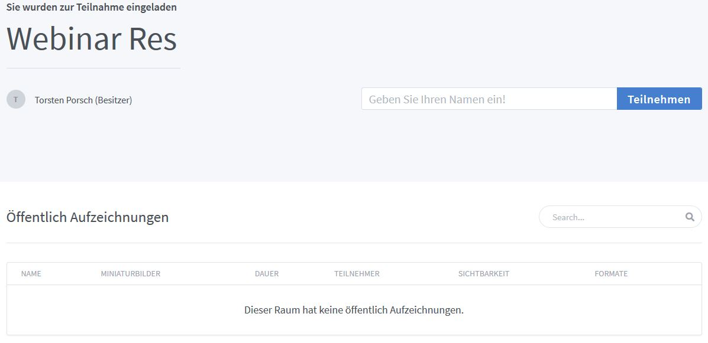
- Oben rechts geben Sie Ihren NAMEN ein, dann auf TEILNEHMEN klicken und dann sollte es funktionieren.
- Achten Sie auf die Einstellung Ihres Lautsprecher. Ich empfehle hier, wenn möglich Kopfhörer. Ganz unten rechts finden Sie dieses Symbol (Siehe roter Pfeil) Den Mauszeiger darauf richten und mit linker Maustaste darauf klicken. Den Schieberegler für die Lautstärke können Sie auch mit der linken Maustaste gedrückt halten und nach rechts bis auf 100% erhöhen. Bitte verwenden Sie nach Möglichkeit einen KOPFHÖRER!
- 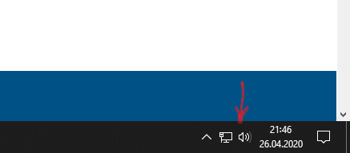

Ich wünsche gutes Gelingen in der Technik sowie eine erfolgreiche Teilnahme an dieser historisch erstmalig stattfindenden RK MÜNSTER VERANSTALTUNG.
Ihr/ Euer Internetbeauftragter FRANK WIATRAK

